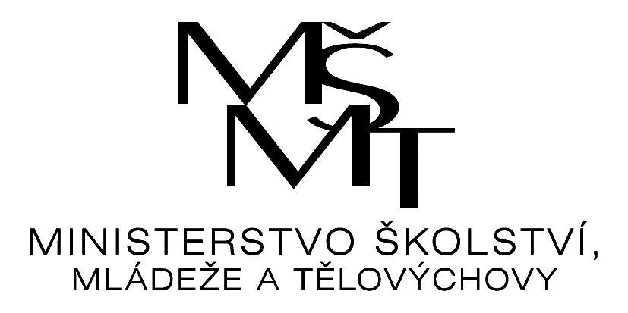

# **Výsledky**

# **Okresního finále ve volejbalu**

**Realizace soutěže byla podpořena Ministerstvem školství, mládeže a tělovýchovy.**

Pořadatel: Základní škola Čs. armády 570, Frýdek - Místek

Datum: 30. 4. 2025

Místo: tělocvičny školy

Kategorie: IV. chlapci

Počet družstev: 5

Počet hráček: 41

|  |  |  |  |  |  |  |  |  |
| --- | --- | --- | --- | --- | --- | --- | --- | --- |
| **Škola** | 1 | 2 | 3 | 4 | 5 | ***skóre*** | ***body*** | ***poř.*** |
| 8. ZŠ FM |  | 1 : 1 | 1 : 1 | 0 : 2 | 0 : 2 | *2 : 6* | **2** | **4.** |
| GPB FM | 1 : 1 |  | 2 : 0 | 0 : 2 | 0 : 2 | *3 : 5* | **3** | **3.** |
| Fryčovice | 1 : 1 | 0 : 2 |  | 0 : 2 | 0 : 2 | *1 : 7* | **1** | **5.** |
| Palkovice | 2 : 0 | 2 : 0 | 2 : 0 |  | 2 : 0 | *8 : 0* | **8** | **1.** |
| KOM. Frýdlant | 2 : 0 | 2 : 0 | 2 : 0 | 0 : 2 |  | *6 : 2* | **6** | **2.** |

### **Celkové pořadí:**

1. Základní a mateřská škola, Palkovice 287, 739 41 Palkovice
2. Základní škola, Komenského 420, 739 11 Frýdlant n. O.
3. Gymnázium P. Bezruče, ČSA 517, 738 01 Frýdek – Místek
4. Základní škola, Čs. armády 570, 738 01 Frýdek – Místek
5. Základní škola Fryčovice 628, 739 45 Fryčovice

Mgr. Svatava Svobodová Mgr. Sylva Kubalová

ředitel soutěže garant soutěže